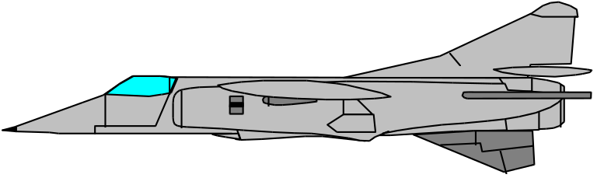

מדמה טיסה
תלת-מימדי
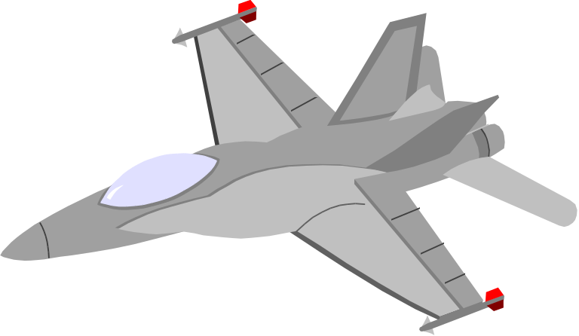

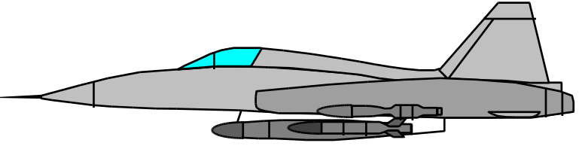
מגישים: מנחה:

שמואל חן ___________ אילן דמבינסקי_________
קותנ סמט ___________

תאריך הגשה __________
הבעת הערכה
ברצוננו להודות לצוות המורים במכללה, לדר' צבי כהן - ראש החוג, מר יוסי ליפשיץ - מרכז החוג, על העזרה הרבה במשך שתי שנות לימודינו במכללה.
תודה מקרב לב, למר אילן דמבינסקי, שהנחה אותנו בכתיבת פרוייקט זה.

תוכן העניינים

הצעת הפרוייקט
מבוא
מטרות העבודה
סימוכין וספרות
פרק א'
ניתוח המערכת
תכנון
מגבלות
תיאור תהליכים
העקרונות התיאורטיים
עקרונות גראפיים
עקרונות מתימטיים
פרק ב'
מבני הנתונים
תאור המחלקות
פרק ג'
מהלך התכנית
תאור הקוד
פרק ד - סיכום
נספחים
נספח א' - תכניות מקור
נספח ב' - תרשימי זרימה
נספח ג' - רשימת השרטוטים
נספח ד' - SCRIPT
ביבליוגרפיה
הצעת הפרוייקט
מבוא

מטרות העבודה

בכתיבת יישום זה ביקשנו להשיג מספר מטרות:

- יצירת הדמיית טיסה תלת-מימדית במטוס הנמצא בתוך "נוף".

- הדגמת שימוש בטכניקות "real-time 3d animation" ליצירת "עולם" תלת-מימדי דימיוני.

- הדגמת מימוש עקרונות ואלגוריתמים מתימטיים בשפת מחשב.

- הדגמת השימוש בשפת ++C ככלי רב עוצמה לתכנות מונחה-עצמים.

בחרנו ב"סימולטור טיסה" מאחר והוא מהווה יישום "מעניין" בעל ערך בידורי ולימודי.
יישום זה מיועד לקהל הרחב, הוא אינו פונה רק לאנשי מקצוע, הממשק פשוט וידידותי
תוך אינטראקטיוויות מלאה.

בטכניקת ה"real-time 3d animation", מייצרים בעזרת המחשב סביבה דומה ככל האפשר לעולם האמיתי כפי שהוא משתקף בעינינו. הכוונה היא לנסות ליצור בעזרת המחשב פלט וויזואלי שייראה למשתמש כמו סרט קולנוע, היינו ייתן את האשליה שסביבה כזו אכן נמצאת או יכולה הייתה להמצא במקום כלשהו. כדי להשיג אפקט זה יש ליצור במחשב יישום שה"עולם" שקיים בו הוא סימולציה של המציאות, וחלים עליו העקרונות הפיזיקליים החלים על העולם המציאותי. בנוסף יש להחיל על "עולם" זה את עקרונות הפרספקטיבה האנושית, בדומה לציירים המציירים תמונה ריאליסטית.

המטוס הוא גוף הנע בתווך התלת מימדי ויש לו אפשרות לנוע בשלושה מימדים ולהסתובב על כל צירי המרחב. כמו כן ביישום מעין זה יש מקום רב להדגמת השמוש בפרספקטיווה.

יצירת ה"עולם" התלת-מימדי מבוססת על עקרונות מתימטיים המיושמים בעזרת אריתמטיקה של וקטורים ומטריצות, שמוש בפונקציות טריגונומטריות,הנדסת המרחב וכו'.
שפת ++C מהווה כלי המתאים במיוחד למימוש המטרות והעקרונות שנזכרו לעיל, מאחר והשפה מאפשרת שילוב של תכנות מונחה-עצמים בשפה עילית ביחד עם ביצוע פעולות בסיסיות ברמת שפת-מכונה. השמוש במחלקות מאפשר הגדרת אובייקטים וסוגי נתונים
חדשים המתאימים לצרכי המתכנת מעבר לטיפוסי הנתונים הסטנדרטיים, ובכך מפשט את תהליך פיתוח וכתיבת היישום.
סימוכים וספרות

יישום זה מתבסס על עקרונות קלאסיים של גרפיקת תלת-מימד השאובים ממגוון רחב של ספרים הקיימים בתחום, ומהחומר הנלמד בקורסים לגרפיקה ממוחשבת הנלמדים במכללת הדסה ובאוניברסיטאות.
בתחום של גרפיקה ממוחשבת בכלל וגרפיקת תלת-מימד בפרט קיימת ספרות נרחבת ביותר, על כן בחרנו להתמקד בספרים העוסקים בשימוש בשפת ++C/C למימוש יישומים גראפיים. למנות כמה מהספרים בהם נעזרנו:
INTRODUCTION TO COMPUTER GRAPHICS FOLEI & VAN DAM
REAL TIME ANIMATION TOOLKIT IN C++ REX E. BRADFORD
גרפיקה ממוחשבת כרכים א-ב האוניברסיטה הפתוחה.
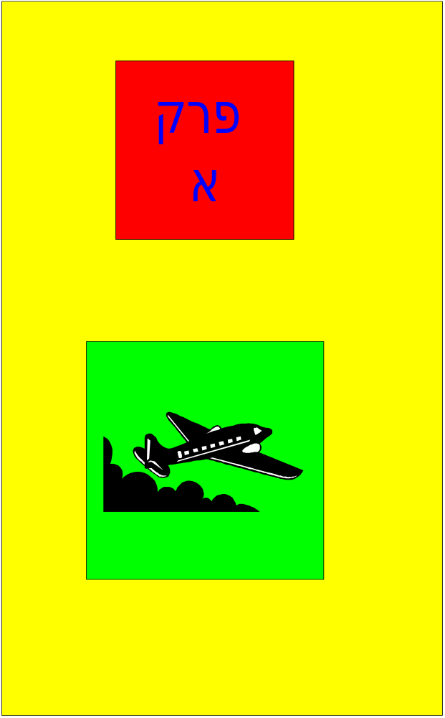

פרק א'
ניתוח פרוייקט סימולטור-טיסה

הצורך: בקרב בני נוער המעוניינים בטיסה קיים צורך בסימולטור שימחיש מצבי טיסה אמיתיים, ידמה את השפעת ההגאים על ביצועי המטוס ויספק חיווי של השעונים הקיימים בתא הטייס.

איסוף מידע
בשיחות עם בני נוער עלו הממצאים הבאים:
* הסימולטרים הקיימים בשוק לוקים בחסר בכך ש:
א) ממשק המשתמש מורכב וקשה להבנה.
ב) קיימים הרבה שלבים מקדימים לעצם תהליך הטיסה.
ג) נדרשת סבלנות רבה והבנה טובה של השפה האנגלית כדי "לצלוח"
שלבים אלה ולהגיע לאקט הטיסה.
ד) הבעייה מחמירה עם ירידת גיל המשתמש.
ה) המשימות מורכבות וקשות לביצוע מאחר והן כרוכות גם בהפעלת
נשק מתוחכם, אמצעי הגנה אקטיביים, והתחמקות מסכנות.
ו) נדרשות מהירות תגובה ותפיסה מרחבית שאינן נמצאות אצל כל אחד.
ז) לא ניתן ללמוד ביצועי טיסה באופן חופשי מאחר והמשימות מוכתבות מראש.
ח) דרישות החומרה עבור המשחקים החדשים הינן גבוהות ואינן בהשג יד של כולם.

פירוט הצורך
לאור האמור לעיל ובתשובה לשאלה "מה תחפשו בסימולטור טיסה בסיסי ?"
עלו המסקנות הבאות.

טיסה: נדרשת הדגמה ותרגול של מצבי טיסה קלסיים תוך התחשבות במגבלות מטוס. דימוי הסביבה צריך לתת למשתמש תחושה אמיתית של עומק, מרחק מעצמים וגובה מעל פני הקרקע. לשם המחשה טובה, נדרש שהסימולטור ידמה בצורה מציאותית ככל שניתן את תגובות המטוס להפעלת ההגאים השונים.
כדי לשפר את הבנת המשתמש לגבי מה שקורה למטוס במצבים שונים יש לאפשר לו לצפות במטוס מנקודות שונות, למשל, מתוך המטוס, מאחוריו ומצדדיו. כמו כן יש לספק את נקודת המבט של צופה הטס במטוס מלווה ומשקיף על המטוס.
שעונים: על המסך יש להציג את השעונים הבאים: מד גובה, מד מהירות, מצפן, מד שעור נסיקה/צלילה, אופק מלאכותי וכן חיווים קריטיים: קיפול גלגלים, מדפים, דלק, חום מנוע. על השעונים להגיב במדוייק ובזמן אמיתי בהתאם לתנאי הטיסה המשתנים.
סביבה:
בסביבה התלת מימדית יש צורך בתוואי קרקע הכוללים תכסית ותבליט כדי ליצור את תחושות ההתקדמות וההימצאות בגובה. יש לדמות תנאי תאורה משתנים היוצרים הצללה של משטחים במטוס ושל אובייקטים בנוף על מנת לשוות מציאותיות.

מגבלות:

נימוק | מגבלה שנקבעה
מגבלת היקף הפרוייקט: מטרת הפרוייקט היא ליצור סימולטור לאב טיפוס כללי של מטוסים מסויימים. | 1. סוג מטוס יחיד.
הסימולטור מתייחס למצבי טיסה בסיסיים של מטוס אחד, כמו כן הצגת מספר מטוסים במקביל מגבירה את מורכבותהפרוייקט מעבר למגבלותיו. | 2. הצגה של מטוס יחיד.
מטרת הנוף היא לתת תחושת תנועה בלבד, מימוש של גנרטור נוף אקראי הוא מעבר למיגבלות הפרוייקט. | 3. יצירת נוף מופשט מחזורי.
יסופקו מספר נקודות שיסייעו למשתמש להבנת המתרחש,  אין צורך להעמיס אפשרויות מעבר לכך. | 4. מספר "נקודות-מבט" אל  המטוס מוגדר מראש.
היעד הוא המחשת ההשפעה של פעולות המשתמש על  המטוס ומכשיריו ועל כן פירוט כנ"ל איננו רלוונטי | 5. רמת הפירוט בציורהמטוס  תהיה בסיסית
.

מגבלות חומרה:

נימוק | מגבלה שנקבעה
זהו המסך הנפוץ וכך יהיה הסימולטור שמיש לרוב האוכלוסייה. כמו כן, אין תמיכה סטנדרטית למסכי SUPER VGA ע"י קומפיילרים של C. | 1 .הסימולטור מיועד למסכי VGA
הוספת תמיכה באמצאי קלט אחרים כגון ג'ויסטיק, מצריך תוספת חומרה ודרייברים שאינם סטנדרטיים. | 2. הקלט יתבצע מהמקלדת  בלבד.
אנימציה מטיפוס משוכלל יותר, דורשת מחשב חזק יותר. | 3.יהיה שימוש באנימציית  פוליגונים בלבד.

מגבלות תוכנה:

נימוק | מגבלה שנקבעה
אנימציה מורכבת יותר כגון שימוש ב"משטחים קמורים" מצריכה שימוש במטימתיקה שאינה נהירה לנו. | 1. שימוש בפוליגונים
טיפול ביותר צבעים מצריך שגרות עדכון מורכבות של חוצץ המסך. | 2. מגבלת 256 צבעים
טיפול ביותר צבעים מצריך שגרות עדכון מורכבות של חוצץ המסך. | 3. הגדרת רזולוציה 320x200
סדרי הגודל של זמן מיון הפוליגונים למטרת הצגה, גדל ומאט את התכנית | 4. סך הפוליגונים מוגבל.
תיאור תהליכים

תיאור כללי של המשחק
1) על פני המסך יראו הדברים הבאים:
חלון התצפית - מכיל את המטוס, תוואי הקרקע והנוף.
חלון מכשירי טיסה - מכיל שעוני טיסה וחיווים.
חלון ממשק משתמש - מכיל הודעות טקסט ומקרא של המקשים.
2) מהלך המשחק:
במצב ההתחלתי המטוס ניצב על הקרקע ויש המתנה לקלט מהמשתמש.
על המשתמש לקרוא את הוראות המשימה ולבצען על פי הסדר.
לחיצה על מקש המצערת תביא להאצת המטוס על מסלול ההמראה.
לאחר הגעה למהירות הדרושה, משיכה ב"סטיק" תגרום לנסיקה.

שימוש בהגאי המטוס ודוושותיו יאפשר את הביצועים הבאים:
נסיקה, צלילה, גלגול ימינה ושמאלה, סבסוב (פניה),
האצה והאטה, קיפול והוצאת גלגלים.

כל ביצוע פעולה של המשתמש תביא לתגובה בדברים הבאים:
הגה כיוון, הגה גובה, מדפים, מצב המטוס על המסך,
שינוי חיוויי השעונים.

ייתכנו גם הודעות אזהרה למשתמש במידה ויגיע למצב חריג כגון:
סחרור, הזדקרות, סכנת פגיעה בקרקע, חוסר דלק וכדומה.

הטיסה נמשכת כל עוד לא קרו הדברים הבאים:
נחיתה יזומה, נחיתת אונס, פגיעה בעצמים או בקרקע, אזילת הדלק
סיום המשחק על-ידי המשתמש.

3) בסיום תקין של המשחק יקבל המשתמש משוב לגבי ביצועיו ותוצע לו האפשרות
לבחור במשימה נוספת או לסיים.

4) בסיום לא תקין של המשחק יקבל המשתמש הודעה לגבי השגיאה שביצע ואפשרות
לחזור על המשימה שנית או לצאת מהתוכנית.
אפיון הקלט

הקלט עבור התכנית הוא אינטראקטיבי לחלוטין וכולו יתבצע באמצעות המקלדת בלבד. אין שימוש בקבצים חיצוניים.

מקש | פעולה
2 | נסיקה
8 | צלילה
< | גלגול ימינה
> | גלגול שמאלה
6 | סבסוב ימינה
4 | סבסוב שמאלה
+ | פתיחת מצערת
- | סגירת מצערת
G | קיפול גלגלים
G | הורדת גלגלים
RETURN | שינוי מבט
Q^ | סיום תכנית
N^ | משימה חדשה
R^ | משימה חוזרת
מבנה המסך
עקרונות תיאורטיים
עקרונות גראפיים
מערכת צירים תלת מימדית.
על מנת להגדיר את ה"עולם" ואת הגופים הקיימים בו, יש צורך להגדיר מערכת צירים תלת מימדית. ניתן לעשות זאת במספר אופנים, אנו בחרנו במערכת צירים שמאלית שבה ראשית הצירים תמופה לפנה השמאלית התחתונה של המסך, ציר ה ‏ X חופף את שורת הפיקסלים העליונה במסך, ציר ה ‏ Y חופף את אנך הפיקסלים השמאליים ביותר במסך ואילו ציר ‏ Z מאונך למסך כאשר הוקטור החיובי שלו נמצא מאחורי המסך, (היינו ככל שערך ‏ Z של נקודה גבוה יותר הרי שהיא נמצאת "עמוק" יותר מאחורי המסך).
הגדרת גופים
בשלב הראשון של יצירת ה"עולם" יש להגדיר בתכנית את הגופים הקיימים במרחב. כאמור, אנו רוצים להגדיר להם שלושה מימדים אך לא נוכל להגדיר כל נקודה במרחב התלת מימדי.
השיטה בה השתמשנו מבוססת על הגדרה של כל גוף במרחב כאוסף של פוליגונים דו-מימדיים המרכיבים את המעטפת של גוף זה והיחס ביניהם. לדוגמא: הגדרת קוביה תהיה אוסף של ששה פוליגונים מרובעים (זהים), המשיקים אחד לשני כך שהם יוצרים קוביה.
שיטת הפוליגונים תקפה מבחינת כללי הפרספקטיווה שכן העין האנושית רואה רק משטחים חיצוניים של גופים, אם כן אין צורך לייצר במחשב נקודות במרחב פנימי אשר בלאו הכי אינן נראות.

הגדרת פוליגון
פוליגון מוגדר כמשטח הומוגני שכל הנקודות המרכיבות אותו הן בעלות צבע זהה ונמצאות על מישור דו-מימדי בתוך המרחב התלת-מימדי.
משטח לצורך ענייננו מוגדר על-ידי מצולע מרובה פאות אשר מתואר למעשה על-ידי קואורדינטות קודקודיו בשלושת צירי המרחב.
הפוליגון יוגדר כאוסף של הקדקדים המרכיבים אותו, בין כל שני קדקדים סמוכים ימתח קו ובכך יווצרו גבולות הפוליגון.
למעשה מספיקות שלוש נקודות במרחב על-מנת להגדיר מישור דו-מימדי. מאחר ובתוכניתנו ישנם משטחים בעלי יותר קודקודים יש לתכנן את מידותיהם באופן שיבטיח שהם אכן מישוריים.
הגדרת וקטור
וקטור מוגדר כקטע מוכוון בין שתי נקודות. ביישומים רבים נוח להגדיר וקטורים יחסית לראשית הצירים. באופן זה מספיק להגדיר קואודינטות של נקודה אחת במרחב. כיוונו של הוקטור שהוגדר הוא מראשית הצירים אל נקודה זו וארכו הוא המרחק בינהן.

כל קודקוד בפוליגון הוא למעשה וקטור שאיבריו מכילים את רכיבי ההיסט של הנקודה מהראשית על-פני כל אחד משלושת הצירים.
פעולות על וקטורים
שתי פעולות שימושיות בעבודה עם וקטורים הן חיבור/חיסור וקטורים וכפל וקטורים.
חיבור וקטורים נעשה בפשטות על-ידי חיבור כל אחד מאיברי הוקטור האחד עם האיבר המקביל לו בוקטור האחר והתוצאה היא וקטור.

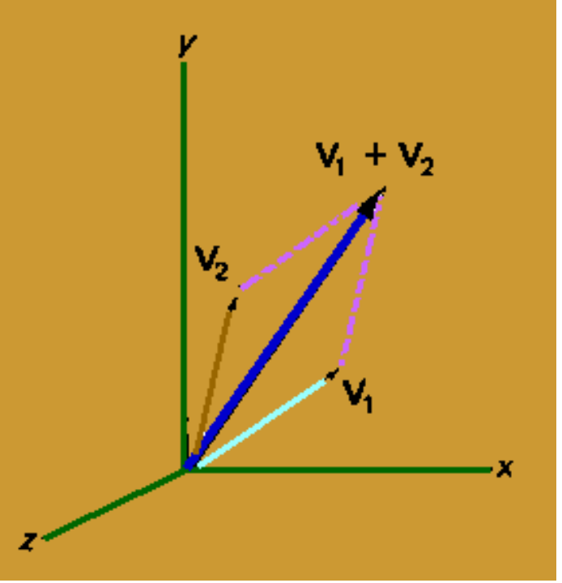

V=(v1,v2,v3) U=(u1,u2,u3)

V+U=(v1+u1,v2+u2,v3+u3)

חיסור וקטורים נעשה באופן דומה:

V-U=(v1-u1,v2-u2,v3-u3)

כפל וקטורים לעומת זאת יכול להתבצע בשני אופנים:
- מכפלה סקלארית - הכפלת שני וקטורים כך שתוצאת המכפלה היא סקלאר.
- מכפלה וקטורית - הכפלת שני וקטורים כך שתוצאת המכפלה היא וקטור.

מכפלה סקלארית

המכפלה מיוצגת בעזרת הנוסחה הבאה:
C=UV = (v₁*u₁ + v₂*u₂ + v₃*u₃)

האורך (נורמה) המסומן על-ידי 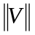 מוגדר כשורש הריבועי של המכפלה הסקלארית של V בעצמו:

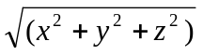=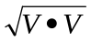 =

זוהי למעשה המחשה של משפט פיתגורס.

ניתן גם לייצג את המכפלה הסקלארית בעזרת הזווית שבין שני הווקטורים באופן:

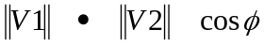=V2V1=C

ומכאן ניתן גם למצוא את הזווית באופן הבא:

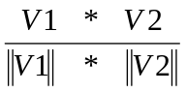=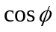

וכך ניתן לחשב את הזווית בין שני וקטורים מנורמלים.

מכפלה וקטורית

המכפלה מיוצגת בעזרת הנוסחה הבאה:

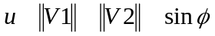=V1 x V2=V

ותוצאתה היא ווקטור באורך יחידה שכיוונו ניצב ללמישור הנוצר משני הוקטורים.

ניתן להציב את נתוני הוקטורים במטריצה הבאה:

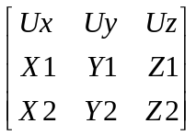=V1 x V2

וקטור המכפלה הנתון בדטרמיננטה זו הוא הוקטור:

VxU=(V₂*U₃-V₃*U₂ , V₃*U₁-V₁*U₃ , V₁*U₂-V₂*U₃)

חישוב הנורמל למשטח
נורמל של משטח הינו וקטור שכיוונו ניצב למישור המשטח. לשם חישובו מוצאים שלושה וקטורים המתארים שלושה קודקודים עוקבים במשטח הנמצאים עם כיוון השעון כאשר מסתכלים על המשטח מנק' המבט אל ראשית הצירים. מבצעים חיסור וקטורי בין כל שני קודקודים ומקבלים שני וקטורים ה"מונחים" על-פני המישור. ביצוע מכפלה וקטורית בין שני וקטורים אלה כפי שהוסבר לעיל יתן וקטור הרצוי.

1P 0P

2P

V1=P0 - P1
V2=P2 - P1

NORMAL= V1 x v2

וקטור מנורמל מוגדר כוקטור באורך יחידה המצביע לאותו כיוון כוקטור המקור והוא מחושב על-ידי חילוק כל איבר של הוקטור באורכו באופן הבא:

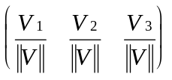= 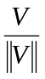= 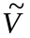
הגדרת מטריצה
ישות מתימטית הבאה ליעל ביצוע חישובים של סדרות טרנספורמציות כאשר כל משוואת טרנספורמציה כתובה במטריצה הומוגנית.
המטריצה הינה למעשה מערך דו-מימדי בעל 4x4 איברים הנראית כך:

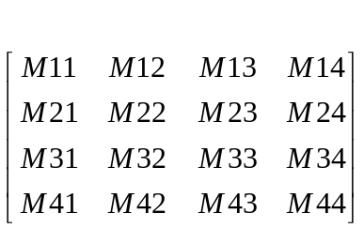

הפעולות האפשריות עבור מטריצות הן חיבור מטריצות, חיסור מטריצות וכפל מטריצות. בדומה לפעולות בוקטורים תתבצע פעולת חיבור או חיסור בין כל שני איברים תואמים והתוצאה תהווה איבר במטריצת התוצאה שמיקומו זהה לאלו המרכיבים אותו.

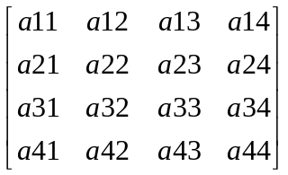 A= 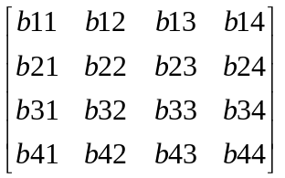 B=

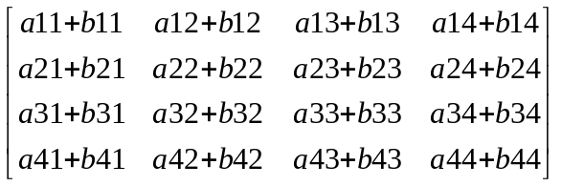 C=A+B=

הכפלת מטריצה במטריצה מוגדרת לעומת זאת באופן שונה לגמרי.
כל איבר במטריצה החדשה מהווה את סכום המכפלות של האיברים בשורה המתאימה במטריצה האחת באיברי העמודה המתאימה במטריצה אחרת באופן הבא:
M11=a11*b11 + a12*b21 + a13*b31 + a14*b41
M12=a11*b12 + a12*b22 + a13*b32 + a14*b42
M12=a11*b13 + a12*b23 + a13*b33 + a14*b43

וכך הלאה.
תנועת גופים במרחב התלת-מימדי.
לאחר שהגדרנו בתכנית את הגופים הקיימים במרחב צריך להקנות להם יכולת תנועה
המדמה תנועה אמיתית. לצורך זה נגדיר מספר סוגים של תנועה:
- תנועה לאורך הצירים -X,Y,Z
- סיבוב על הצירים

טרנספורמציות תלת מימדיות.
פעולות הטרנספורמציה על הוקטורים המייצגים את קודקודי הפוליגונים מבוצעות על-ידי הכפלת הוקטורים במטריצות שערכי האיברים בהן מחושבים על-פי נוסחאות כפי שיוסבר בהמשך.
הכפלת וקטור במטריצה תיתן וקטור חדש שאיבריו שונו בהתאם לתוכן המטריצה.
למטרת תאימות הוגדר שכל וקטור יהיה למעשה בן 4 איברים כאשר האיבר האחרון הוא תמיד 1.
V=(v1,v2,v3,1)

M=

לאחר ביצוע הפעולה MxV U= נקבל וקטור חדש שערכיו הם:

u1=v1*m11 + v2*m12 + v3*m13 + m14
u2=v1*m21 + v2*m22 + v3*m23 + m24
u3=v1*m31 + v1*m32 + v3*m33 + m34
u4=1
קיימים שלושה סוגים של טרנספורמציות גיאומטריות בסיסיות :
הזזה: הזזה של הגוף במרחב,
סילום: שינוי גודל הגוף,
סיבוב: סיבוב של הגוף סביב ציר כלשהו.

הזזה
הזזה (translation‏) של גוף במרחב תלת-מימדי היא תנועה של הגוף ממקום אחד למקום אחר לאורך קו ישר. מזיזים נקודה ממקום (X,Y,Z) למקום חדש (X’,Y’,Z’) על ידי הוספת המרחקים שבין X ‏ ל ‘X‏ , בין Y ל ‘Y‏ ובין Z‏ ל ‘Z‏ לקואורדינטות המקוריות. מרחקים אלה נקראים ֶמרחקי הזזה (‏ distances‏ translation ). מרחקים אלה יכולים כמובן לקבל גם ערכים שליליים.
הפרמטרים Tx , Ty , Tz מגדירים את מרחקי ההזזה של כל קואורדינטה, וערכם הוא מספר ממשי כלשהו.

הזזה יכולה להתבצע לכל כיוון, במקביל לכל אחד מהצירים , ( “התרחקות" של גוף למשל, יכולה להתממש על ידי תנועה שלו בכיוון החיובי של ציר Z ‏) או על כולם ביחד, בכל מקרה התנועה תוגדר כוקטור בעל שלושה שעורים - וקטור הזזה(translation vector) . תזוזה של נקודה ממקום אחד במרחב למקום אחר תוגדר כסך השינויים על כל אחד משלושת הצירים. לדוגמא: תנועה אופקית כלפי מעלה בחמש יחידות תוגדר כתוספת של 5 בציר ה Y ‏, ותוספת של 0 בצירים X‏ ו Z‏. וקטור ההזזה יהיה: (0,5,0).
לאחר שהובהר כי ביישום זה גופים תלת מימדיים מתוארים על ידי משטחים מצולעים המרכיבים את מעטפת הגוף, וכי מצולעים אלו מוגדרים על ידי אוסף הקואורדינטות של קדקדיהם, ניתן עתה להגדיר תזוזה של גוף כתזוזה של כל אחד מהפוליגונים השייכים לו, ובעצם תזוזה של כל אחת מנקודות הקדקד של כל הפוליגונים השייכים לגוף.
אם כן כאשר אנו רוצים להזיז קדקד כלשהו במרחב נקח את וקטור ההזזה, נוסיף את ערכיו לשיעורים הנכחיים של הקדקד נקבל את הקואורדינטות החדשות של הקדקד ונציג אותו במיקום זה.
שלושת המשוואות של ההזזה
x’=x + Tx , y’= y + Ty , z’=z + Tz
ניתנות להצגה על-ידי המטריצה:
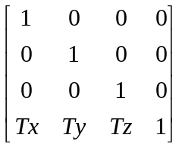

סילום

טרנספורמציה המשנה את גודל הגוף נקראת סילום (scaling‏).
במערכת קואורדינטות תלת-מימדית מבצעים סילום יחסית לשלשת הצירים. אפשר לבצע סילום למצולעים על ידי הכפלה של ערכי קואורדינטות הקדקדים (X,Y,Z) בגורמי סילום (factors ‏ scaling ).
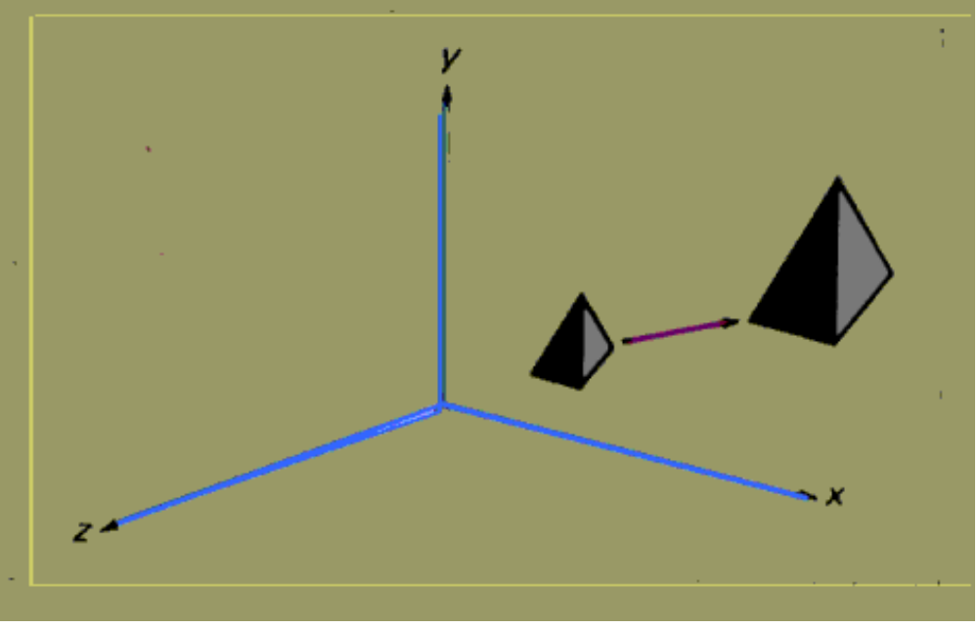

הקואורדינטות החדשות (X`,Y`,Z`) מתקבלות ממשוואות אלה:
Sx X * ‏ = ’X ‏
Sy ‏ Y * ‏= ’Y
z ‏ * S ‏ Z = ’ Z

Sx, ‏ , Sy‏ , Sz‏ הם גורמי הסילום. גורם הסילום ‏ Sx משנה את גודל הגוף בכיוון ציר ה X ,‏ הגורם Sy‏ בכיוון ציר ה ‏ Y ו ‏ Sz בכיוון ציר ה Z . גורמי הסילום יכולים לקבל כל ערך חיובי. ערכים קטנים מ - 1 מקטינים את הגופים, וערכים גדולים מ- 1 מגדילים אותם. כאשר הם שווים ל1- גודל הגופים אינו משתנה. כאשר Sx‏=‏Sy=Sz יתבצע סילום תוך שמירת היחס בין שלושת הצירים. סילום כזה נקרא סילום אחיד (ֶscaling‏ uniform ) אנו נשתמש בסילום כזה לקבלת אפקט של ‏-in‏ zoom למצב בו הגוף מתקרב אלינו ועל כן גדל ו ‏-out‏ zoom למצב ההפוך בו הגוף מתרחק וקטן.
שלושת המשוואות המייצגות את הסילום כפי הוסבר לעיל ניתנות להצגה על-ידי מטריצת הסילום:
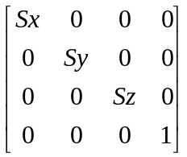

סבוב
כדי להגדיר טרנספורמציית סבוב של גוף, יש לקבוע מהו ציר הסבוב שלו, (כלומר, סביב איזה ציר יסובב הגוף), ומהי זווית הסבוב. בטרנספורמציית סבוב דו-מימדית ציר הסבוב אנכי תמיד למישור XY ‏. כלומר, ציר הסיבוב הוא ציר ה- Z או ציר מקביל לו. לעומת זאת בשלשה מימדים, ציר הסבוב יכול להיות בכיוון כלשהו במרחב.צירי הסבוב שקל ביותר לטפל בהם הם צירי סבוב המקבילים לצירים הראשיים X,Y,Z : ‏.
ביישום זה נשתמש בסיבובים סביב הצירים הראשיים באופן הבא:
הטייה של המטוס: סבוב על ציר המקביל לציר Z.
סבוב של המטוס: סבוב על ציר המקביל לצירY ‏.
צלילה/נסיקה של המטוס: סיבוב על ציר המקביל לציר X.

ניתן להרחיב את טרנספורמצית הסיבוב בשני מימדים המתבצעת סביב ציר Z הנתונה במשוואות הבאות:
x’= x cos - y sin
y’= x sin + y cos

לטרנספורמצית סיבוב בשלושה מימדים
x’= x cos - y sin
y’= x sin + y cos
z’=z

על-ידי הצבת נוסחאות אלו במטריצה נקבל את מטריצת הסיבוב על ציר Z :

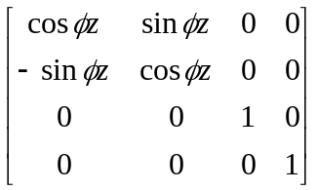

על-ידי החלפה בסדר מעגלי של הקואורדינטות במשוואות הסיבוב נוכל לקבל גם את מטריצות הסיבוב על שני הצירים הנוספים:

סיבוב סביב ציר X

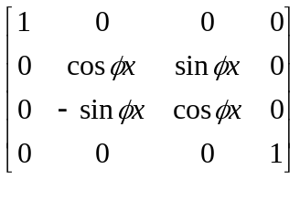
סיבוב סביב ציר Y
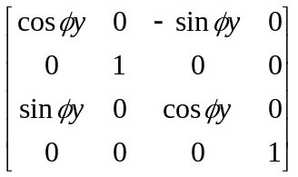

לעיתים קרובות נרצה לבצע על גוף מספר טרנספורמציות בו-זמנית: להזיז לסובב ולסלם אותו במקביל. נצטרך להפעיל שלושה תהליכים מתמטיים באופן סדרתי ראשית נמצא את הקואורדינטות החדשות לאחר ההזזה, לאחר מכן על קואורדינטות אלו נבצע טרנספורמציית סיבוב ועל הקואורדינטות החדשות שהתקבלו נבצע טרנספורמציית סילום כדי לקבל את הקואורדינטות הסופיות של קדקדי הגוף.
אפשר לייעל את הביצוע של סדרת הטרנספורמציות האלה בעזרת מטריצות.כאמור, כל אחת מהטרנספורמציות הבסיסיות מיוצגת באמצעות מטריצה. כופלים את המטריצות זו בזו, ומקבלים את המטריצה המתאימה לסדרת הטרנספורמציות הדרושה. בעזרת המטריצה שהתקבלה אפשר לחשב את הקואורדינטות הסופיות ישירות מתוך קואורדינטות המקור.
למשל,את מטריצת הסיבוב ב- 3 הצירים ניתן לקבל על-ידי הכפלת שלושת המטריצות -

ROT-X * ROT-Y * ROT-Z

ונקבל מטריצת סיבוב כוללת שאיבריה הם:

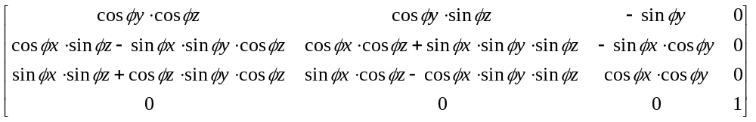
לקבלת מטריצת טרנספורמציה כללית המכילה את כל סוגי השינוי - סיבוב, הוזזה וסילום יש להכפיל את המטריצה שלעיל במטריצות הסילום וההזזה ומקבלים:

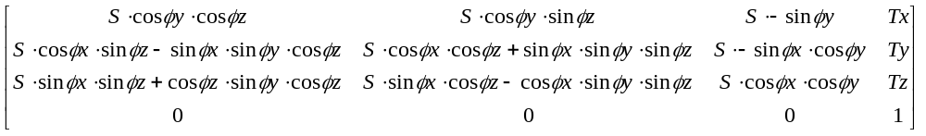

סבוב מסביב לציר כלשהו
סבוב גופים אינו מוגבל לסבוב מסביב לאחד הצירים הראשיים, ואפשר לסובב גוף מסביב לציר כלשהו במרחב. לשם כך יש להפעיל מטריצת טרנספורמציה מורכבת, המתקבלת מהרכבה של מטריצת הזזה ומטריצת סבוב סביב הצירים הראשיים.
הרצף הנכון של הטרנספורמציות שיש להפעיל הוא זה: הפעלת הטרנספורמציה הדרושה, כדי שציר הסבוב הנתון יתלכד עם אחד מהצירים הראשיים ; סבוב הגוף מסביב לציר זה בזווית הסבוב הרצויה ; הפעלת הטרנספורמציה ההפוכה, המחזירה את ציר הסבוב למקומו המקורי.
כאשר ציר הסבוב מקביל לאחד משלושת הצירים הראשיים, אפשר לבצע סיבוב באמצעות רצף הטרנספורמצייות הבא:
1. הזזת הגוף, כדי שציר הסבוב יתלכד עם הציר הראשי המקביל לו.
2. ביצוע הסיבוב הדרוש.
3. הזזת הגוף בכיוון ההפוך, המחזירה את הגוף למקומו המקורי.

פעולה זו מו רכבת מאוד וגוזלת זמן חישוב רב. על-מנת לעקוף מצב זה החלטנו שכל גוף בעל כושר תנועה עצמאי יורכב מקודקודים הנמצאים סביב ראשית הצירים, סיבוב הגוף יבוצע יחסית לאחד משלושת הצירים הראשיים בלבד והוא יוזז למקומו הראוי רק כפעולה אחרונה לפני הצגתו במסך.

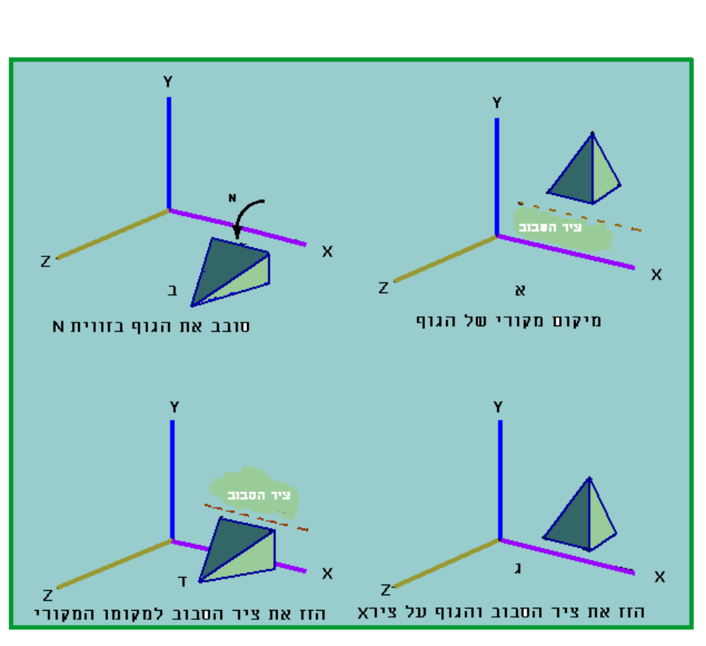

הצגה דו-מימדית של גופים תלת-מימדיים.

בהצגה של גופים דו-מימדיים ממפים נקודות המוגדרות בקואורדינטות עולם, לנקודות המוגדרות בקואורדינטות ההתקן (במקרה שלנו המסך).
בתהליך זה קוטמים בדרך כלל את הגוף יחסית לגבולות חלון ואחר כך ממפים את החלון לעמדת תצפית המוגדרת בקואורדינטות התקן מנורמלות. לבסוף ממירים את הקואורדינטות המנורמלות לקואורדינטות ההתקן ומציגים את הגוף על התקן הפלט.
הצגת גופים תלת-מימדיים מורכבת קצת יותר, מכיוון שכאן ניתן להציג את הגוף מנקודות מבט שונות, ויש לבחור את נקודת המבט הרצוייה. כלומר, אפשר להסתכל על גוף מלפנים, מאחור, מלמעלה, מלמטה או מכל כיוון אחר.
ביישום זה בחרנו להשתמש בנק' מבט אחת הנמצאת על-פני ציר ה- Z בחלקו השלילי בקדמת המסך במרחק המספיק בכדי להעניק תחושת עומק לגופים המוצגים במסך. על-מנת לאפשר למשתמש לבחור זוויות מבט שונות על המטוס, אנו מגדירים את כל הגופים כנתונים בתוך עולם וירטואלי ואת עולם זה אנו מסובבים על פני הצירים הראשיים ובכך מציגים את הגופים מכל זווית רצויה.

הצגה תלת מימדית
בעולם האמיתי לכל גוף במרחב שלושה מימדים, ואילו למסך המחשב שני מימדים בלבד: X, Y, גובה ורוחב , ואילו מימד העומק Z חסר. בטכניקות גראפיות דו-מימדיות העצמים הם בעלי שני מימדים בלבד וככאלו, הם מוצגים ישירות על המסך. על מנת לתת לצופה במסך המחשב תחושה כי הוא אכן צופה בגופים תלת-מימדיים, יש "לייצר" בתכנית סביבה תלת מימדית בו קיימים גופים תלת-מימדיים.
עולם זה יש "לתרגם" לרצף של תמונות דו-מימדיות (כפי שעושה מצלמת הקולנוע), כך שלצופה במסך המחשב תיווצר התחושה שהוא מביט בהתרחשות ריאלית. 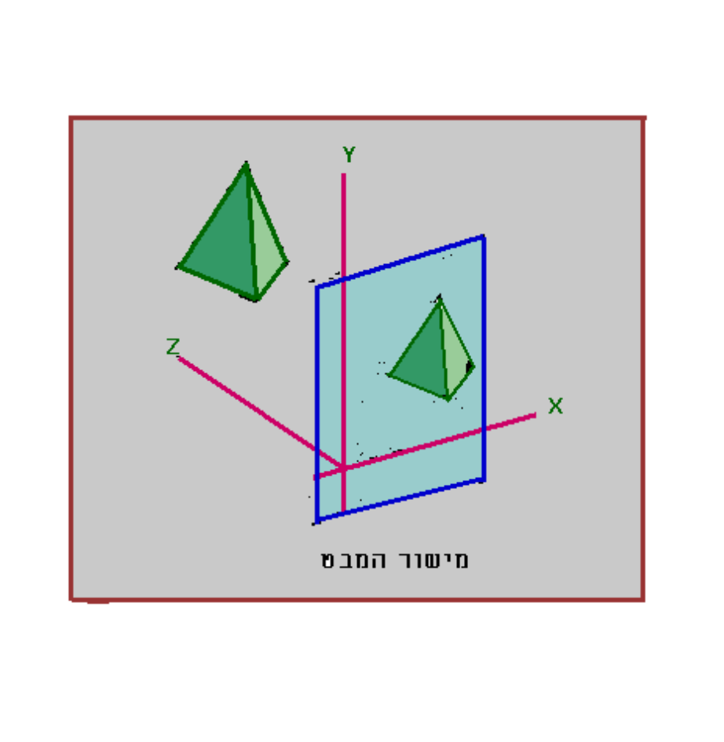

על מנת ליצור אשליית עומק לעיני המתבונן במסך,יש למפות את נקודות הגוף התלת מימדי למסך הדו-מימדי באופן שישווה עומק לעצמים על המסך.
אחת השיטות המקובלות לקבלת "עומק", היא שיטת ההטלה הפרספקטיווית. גופים המוצגים בהטלה פרספקטיווית נראים טבעיים יותר, מכיוון שכך הם נראים במציאות בעין ובעדשת המצלמה. בשיטה זו מרחק הנקודות של הגוף, מנקודת המבט של הצופה משפיע על צורת הגוף המוטל. ההטלה משנה את גודל הגוף בתצוגה הדו-מימדית - חלקי הגוף הולכים וקטנים ככל שהם מתרחקים מהצופה, קווים מקבילים על םפני הגוף מוטלים על המשטח כקווים הנוטים להתכנס.

הטלה פרספקטיווית
שיטת ההטלה בה בחרנו להשתמש ביישום זה נקראת הטלה פרספקטיווית(perspective‏ projection‏).
בהטלה פרספקטיווית מטילים את כל נקודות הגוף על המשטח לאורך קווים המתכנסים לנקודה אחת, הנקראת מרכז ההטלה (center of projection) , המשטח שעליו מתבצעת ההטלה נקרא מישור ההטלה (‏ plane‏ projection). החיתוך של קו ההטלה עם מישור ההטלה קובע את הקואורדינטות של הנקודה המוטלת.
בהטלה פרספקטיווית מקבלים מראה מציאותי של הגוף במרחב התלת-ֹמימדי, אך היא אינה שומרת על יחסי המידות של הגוף. קווים המרוחקים ממישור ההטלה מוצגים כקווים קצרים יותר מאלו הנמצאים קרוב יותר למישור ההטלה. מסיבה זו בחרנו בשיטה זו הקרובה לפעולה הטבעית של העין האנושית.
כדי לקבל הטלה פרספקטיווית של גוף תלת-מימדי, מטילים נקודות לאורך קווי הטלה הנפגשים במרכז ההטלה. מרכז ההטלה נמצא על החלק השלילי של ציר ה -Z ‏, במרחק ‏ d מאחורי מישור ההטלה. אפשר לקבוע את מרכז ההטלה בכל נקודה שהיא אך בחירת מרכז ההטלה לאורך ציר ה - Z מפשטת את החישובים במשוואות הטרנספורמציה.
כאשר מטילים גוף תלת-מימדי על מישור ההטלה תוך שימוש במשוואות הטרנספורמציה של הטלה פרספקטיווית, כל קבוצה של קווים מקבילים בגוף, שאינם מקבילים למישור ההטלה, מתקבלת על מישור ההטלה כקבוצה של קווים מתכנסים.קווים מקבילים, המקבילים למישור ההטלה, מוטלים כקווים מקבילים.
הנקודה שאליה מתכנסת קבוצת של היטלים מקבילים נקראת נקודת ההיעלמות
(vanishing point). לכל קבוצה של של היטלי קווים מקבילים יש נקודת היעלמות שונה.
נקודת ההיעלמות של היטלי כל קבוצת קווים בגוף המקבילים לאחד הצירים של קואורדינטות העולם, נקראת נקודת היעלמות ראשית.את מספר נקודות ההיעלמות הראשית (אחת, שתיים או שלוש), אפשר לבקר באמצעות בחירת הכיוון של מישור ההטלה. בהתאם לבחירה זו מסווגים את ההטלות להטלה חד-נקודתית, דו-נקודתית, והטלה תלת-נקודתית. מספר נקודות ההיעלמות הראשיות בהטלה נקבע לפי מספר הצירים, בקואורדינטות העולם, החוצים את מישור ההטלה.
ביישום זה בחרנו במערכת צירים אשר אשר בה הצירים ‏ X ו Y ‏ניצבים למסך המהווה את מישור ההטלה שלנו ועל כן זוהי הטלה חד-נקודתית בעלת נקודת היעלמות ראשית אחת בלבד. נקודה זו אשר קראנו לה נקודת המבט (view), ממוקמת ב - (0,0,-1000).
סילוק משטחים נסתרים.
כדי ליצור תמונות מציאותיות של התקן התצוגה, יש לזהות ולסלק את חלקי-התמונה שאי אפשר לראותם מנקודת המבט שבחרנו. אין למשל טעם בהחלת תהליך ההטלה על גופים אשר לא ייראו על המסך שכן הם יוסתרו על ידי גופים שיימצאו ביניהם לבין נקודת המבט של הצופה. אם נוכל לקבוע עוד לפני ההטלה (ולפני ההצגה), אילו גופים ייראו ואלו לאו, נוכל לייעל את היישום ולשפר את ביצועיו.
לשם כך פותחו אלגוריתמים רבים המסלקים ביעילות חלקים נסתרים בתמונה. חלק מן האלגוריתמים הללו דורשים זכרון רב , אחרים מחייבים זמן עיבוד ארוך, ויש כאלה שנועדו לנושאים מיוחדים בלבד. בחירת האלגוריתם המתאים ליישום מסויים תלויה בכמה גורמים, כמו: מורכבות התמונה, סוג הגופים המוצגים בה, הציוד העומד לרשותינו, והאם יש ליצור תצוגה נייחת או מתנועעת.
אפשר לחלק את האלגוריתמים לסילוק משטחים וקווים נסתרים לשני קבוצות: אלגוריתם מסוג מרחב גוף (object-space), ואלגוריתם מסוג מרחב תמונה (image-space).
אלגוריתם מסוג מרחב הגוף מטפל באופן ישיר בהגדרות של גופים. האלגוריתם משווה גופים וחלקי גופים בינם לבין עצמם, כדי לקבוע אילו משטחים, או קווים, בשלמותם, אפשר לסמן כבלתי נראים.
אלגוריתם מסוג מרחב-התמונה מטפל בתמונות של גופים לאחר הטלתם. באלגוריתם זה בודקים מה ייראה בכל פיקסל ופיקסל במישור ההטלה, האם היא נראית או לא. כלומר, מבצעים בדיקה נקודתית.
מרבית האלגוריתמים הדנים במשטחים נסתרים הם מסוג מרחב-תמונה, אך במקרים מסויימים יעיל יותר להשתמש באלגוריתמים מסוג מרחב גוף. האלגוריתמים הדנים בקווים נסתרים הם, בדרך כלל מסוג מרחב הגוף, אם כי אפשר להתאים אלגוריתמים לסילוק משטחים נסתרים מסוג מרחב-תמונה, לביצוע סילוק קווים נסתרים.

ביישום זה אנו מטפלים במשטחים נסתרים (פוליגונים), ומשתמשים באלגוריתם מסוג מרחב-תמונה. עבור כל פוליגון אנו בודקים אם הוא משטח אחורי (back face).
הבדיקה נעשית על ידי בדיקה אם לנורמל של המשטח יש רכיב הפונה לכיוון נקודת המבט, רק אם יש לו רכיב כזה הוא נשלח לתור הפוליגונים המיועדים להצגה.

אלגוריתם למיון עומק

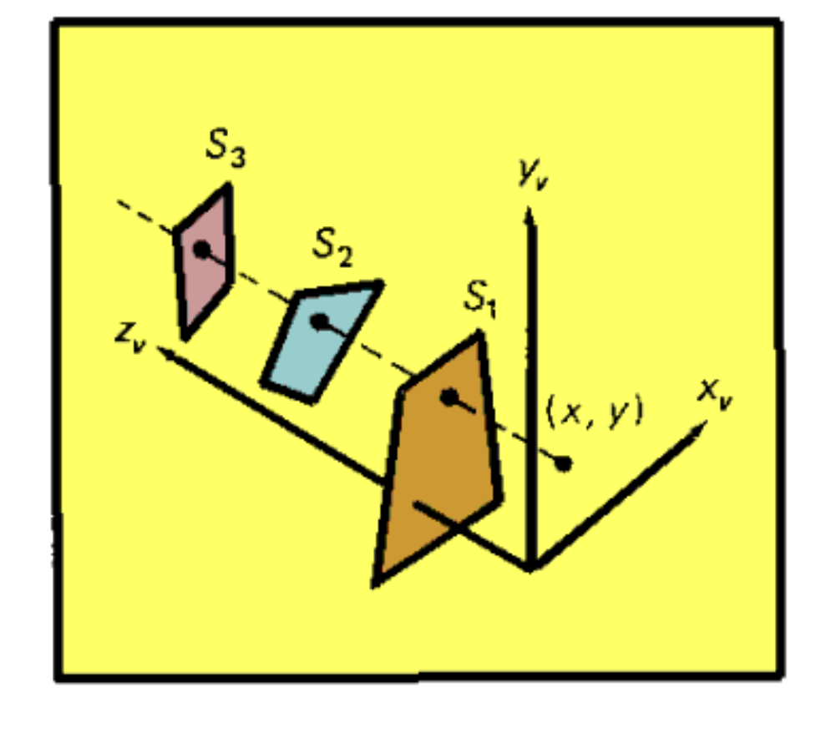

ביישום זה לא נבדק עבור כל פוליגון האם הוא מוסתר על ידי פוליגון אחר, במקום זה השתמשנו באלגוריתם שנקרא אלגוריתם הציירים (painter’s algrithm). כאשר צייר מצייר תמונת-שמן, הוא צובע תחילה את הבד בצבעי הרקע. לאחר מכן הוא מוסיף את הגופים הרחוקים ביותר, ולבסוף הוא מצייר על הבד את הגופים שבמישור הקדמי, מעל הגופים הרחוקים ביותר. כל שכבת צבע מכסה את השכבה הקודמת.
כל הפוליגונים המיועדים להצגה ממויינים על פי עומקם. עומק של פוליגון הוגדר אצלנו כמרחק של נקודת מרכז הפוליגון מנק' המבט. הפוליגונים מסודרים בתור כך שהפוליגון ה"עמוק" ביותר הוא הראשון בתור וכן הלאה. הפוליגונים "מצויירים" לחוצץ המסך על פי סדר התור ועל כן הפיקסלים של פוליגון המסתיר פוליגון אחר מאחר שהוא נמצא בקדמתו "יידרסו" את הפיקסלים שכבר צויירו בחוצץ, וכשלבסוף יועבר תוכן החוצץ למסך ייראו רק הפיקסלים העדכניים ביותר. שיטה זו על אף שהיא נראית כ"עבודה שחורה" הרי שהיא חסכונית יותר מהפעלת אלגוריתמים להשוואה בין משטחים.

הצללה וצבע
כדי להשיג תצוגה מציאותית של גופים, יש ליצור היטלים פרספקטיוויים שלהם, לסלק מהיטלים אלה את המשטחים הנסתרים,, ולמלא את המשטחים הנראים לעין בתבניות הצללה וצבע.
דגם הצללה (shading model) הוא אמצעי לחישוב עוצמת האור שנראה כאשר נצפה במשטח. חישובי עוצמה אלה מבוססים על התכונות האופטיות של משטחים, מיקומם היחסי של משטחים, וכיוונם ביחס למקורות אור.
ביישום זה קיים מקור פולט-אור (light-emitting source) יחיד: השמש. מאחר שמימדי השמש קטנים בהשוואה למימדי הגופים המוארים התייחסנו אליה כאל מקור אור נקודתי. את עוצמת התאורה על כל משטח חישבנו על פי קוסינוס הזווית בין הנורמל של המשטח לבין וקטור התאורה. הגדרנו 16 רמות תאורה המקבילות ל 16 גוונים הקיימים עבור כל צבע, רמת התאורה הגבוהה ביותר (הגוון הבהיר ביותר) תתקבל כאשר המשטח מאונך למקור האור (וקטור התאורה והנורמל של המשטח מקבילים). טווח הזוויות בהם יהיה המשטח מואר הוא בין 90 מעלות ל-90 מעלות. הטווח הזה מחולק ל16 רמות והזווית המתקבלת תקבע את רמת התאורה. משטחים בלתי מוארים לא יישלחו לתור המשטחים המיועדים להצגה.
